« LE NUMERIQUE ET LES EAUBONNAIS »
Retour sur l’enquète

Ce document présente les résultats de l’enquète menée par le Centre Socio-Culturel d’Eaubonne auprès de 258 Eaubonnais entre le 1er février 2018 et le 06 avril 2018. Les personnes intérogées sont réparties ainsi : 125 adultes ; 57 jeunes de 11-17 ans et 76 enfants de 6-11 ans.

Deux parties le composent :

- La première partie s’intéresse aux taux d’équipements des foyers (téléphonie mobile, ordinateurs, multimédia et connexion)

- La deuxième partie s’intéresse aux usages : aisance avec les différents appareils, les usages sur internet, le temps passé sur internet. Un focus est réalisé sur l’e-administration afin de nous permettre d’identifier les difficultés ressenties par les adultes, leurs besoins d’accompagnement et connaitre leurs attentent des politiques locales.

L’EQUIPEMENT NUMERIQUE DU FOYER

Ce premier graphique permet de mettre en évidence la démocratisation du Smartphone qui en moins de dix ans est devenu l’outils incontournable. Près de trois quart des Eaubonnais en sont équipé (73,43%) . Aussi, les outils de mobilités sont préférés au matériel fixe, seul 43,17 % des foyers sont équipé d’ordinateur fixe.
Nous pouvons aussi noté qu’il est commun de trouver, dans les foyers, plusieurs types d’équipements pour se connecter à internet.
Si le taux de foyer non équipé de matériel informatique est peu élevé (7,38%), il devient significatif dès lors que nous isolons les questionnaires « adultes » des autres sondés. En effet près de 14% des

personnes intérogées de plus de 18 ans (13,8%) n’ont aucun appareil numérique ; ce taux atteind 21.95% chez les + de 60 ans ; quand au smartphone, seuls 2.44% des séniors en sont équipés

S’agissant du type de connexion équipant les foyers eaubonnais, 9% d’entre eux n’en sont pas équipé. Ce qui place Eaubonne au dessus de la moyenne nationale (15% des français ne sont pas équipé).
Il est à noter que les foyers poly-connectés sont majoritaires (56%)

Lorsque nous réalisons un filtre par tranche d’âge, il apparait que 26,9% des +60 ans en sont dépourvu et le taux de non conectés frôle les 40% (39%) chez les +60 vivants seuls.

En réalisant un filtre par quartier nous constatons un delta de 10 points entre le quartier où les foyers sont les mieux équipés (Paul Bert) et celui où les habitants sont moins outillé (JJR).

Concernant l’équipement personnel, les résultats de l’enquète confirment que la tendance est à la mobilité. En effet, si 32,61 % des + de 18 ans sont encore équipés d’ordinateur fixes, nous passons en dessous de la barre de 30% chez les jeunes (26.3%) et seul 11.9% des 6-11 ans en sont équipé. Aussi si 65% des adultes sont équpés d’au moins 1 appareil mobile (64.5% ont un smartphone), plus de 80% des enfants sont équipé pour la mobilité (83,1% ont des tablettes) et plus de 90% des jeunes ont un smartphone (91,2%)
Réponses « +18 ans »

Réponses « 11-18 ans »
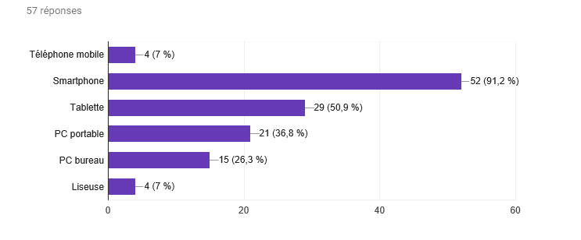
Réponses « 6-11 ans »
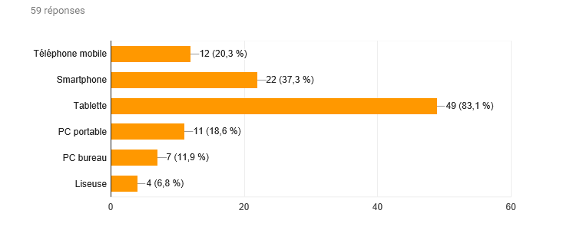

COMMENT ET QUELS SONT LES USAGES DU NUMERIQUE

a/ Tout d’abord il s’agit de connaitre le niveau de maitrise de l’outil informatique.
Pour les moins de 18 ans, allumer ou éteindre un appreil numérique ne pose pas de souci . En effet, seul 5% ne savent pas allumer un PC ; 2% une tablette ; 8% pour les Smartphones ils sont 82% à savoir éteindre un PC correctement (98,2 % si on ne compte que les 11-18 ans).
Chez les adultes cela semble plus compliqué : 15,5 % d’entre eux ne savent pas allumer un téléphone mobile ; 17,8 % ne savent pas le faire avec un smartphone ou un ordinateur et 33,3 % d’entre eux ne savent pas allumer une tablette. Aussi, moins de 80% des adultes savent éteindre un ordinateur correctement (77,9%)
Concernant la féquence d’utilisation, ce sont les 11-18 ans qui l’utilisent le plus ; principalement par le biais du smartphone. En effet, 82.5% des jeunes y sont conectés de façon quotidienne avec, pour 38.7% d’entre eux, un durée d’utilisation journalière de 5h00. Pour les 06-11 ans, c’est l’usage de la tablette qui est privilégié pour 73, 7 % d’entre eux dont 19,7% en font l’usage quotidiennement pour une durée moyenne de 2h15 par jour.
Si sur la totalité des adultes sondés 69,4% se connectent quotidiennement , ils sont 79.3 % de 19-59 ans contre 50 % chez les +60 ans.
Si seulement 5,3 % des 11-18 ans affirment ne jamais se connecter, pour les adultes ce taux atteind 15,3 % et 25% des +60 ans ne vont jamais sur internet.

b/ Pour quels usages ?
On peut noter que les pratiques numériques sont bien différentes que l’on soit adulte ou mineur.
En effet, si pour les + de 18 ans , l’intérêt premier d’internet est de pouvoir communiquer par mail pour 73,6% d’entre eux, de consulter sa banque (66%) et d’accéder aux services administratifs dématérialisés « e-administration » (62%), pour les plus jeunes, le numérique sert principalement de support multimédia. Les trois activités privilégiées par ces derniers sont :
- regarder des vidéo pour 96.1% (11-18 ans) et 89.5% (6-11)
- Jouer pour 80.4% des jeunes et 82.9% des enfants
- écouter de la musique avec respectivement 78.4% et 77.6% d’entre eux pratiquant l’activité.
A noter que plus de 20 % des jeunes (22.8%) et et près de 40 % des enfants (39,7%) n’ont jamais envoyé de mail. Les 11-18 ont plus facilement le réflex d’utiliser les réseaux sociaux pour communiquer, avec 93.5% d’entre eux utilisant Snapchat ; 73.9% vont sur instagram quant a facebook, seul 30.4 % des jeunes l’utilise.

FOCUS SUR L’UTILISATION et l’ACCES A L’E-ADMINISTRATION

Concernant l’utilisation de l’e-administration si 61.3% des adultes sondés ont déjà eu recours (seul ou avec de l’aide) à un site internet de l’administration seulement 54.1% sont, ou se sentent autonome et capable de faire seul leur démarches administratives et près de 45% (44.4%) des sondés évoquent un souci de confiance, de sécurité à réaliser ces démarchent sur internet.

Personnellement avez-vous déjà obtenu des informations ou téléchargé /rempli des formulaires administratifs en ligne ?
124 réponses
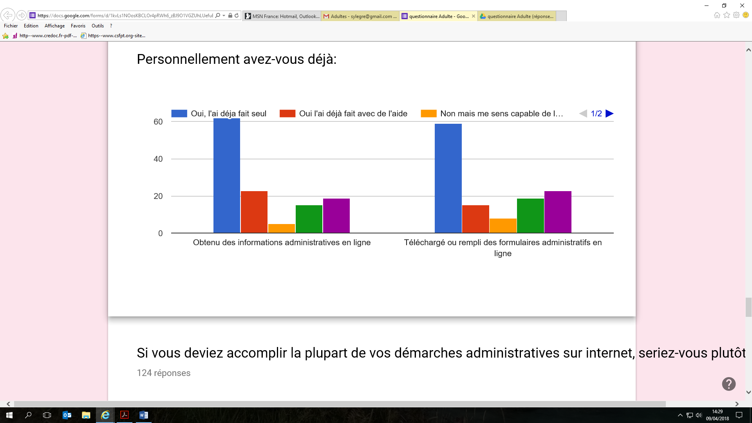
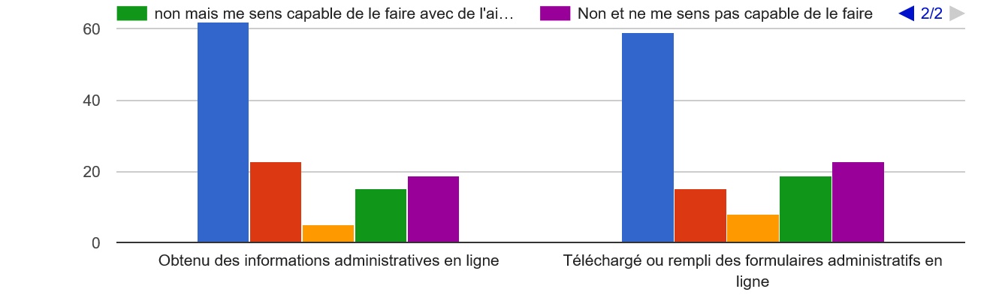
50%
18.5%
4,1%
12.1%
15.3%
47.6 %
12.1%

Problème avec l’ordinateur, internet
%
6.5%
15.3%
18.5 %
Si vous deviez accomplir la plupart de vos démarches administratives sur internet, seriez-vous plutôt :
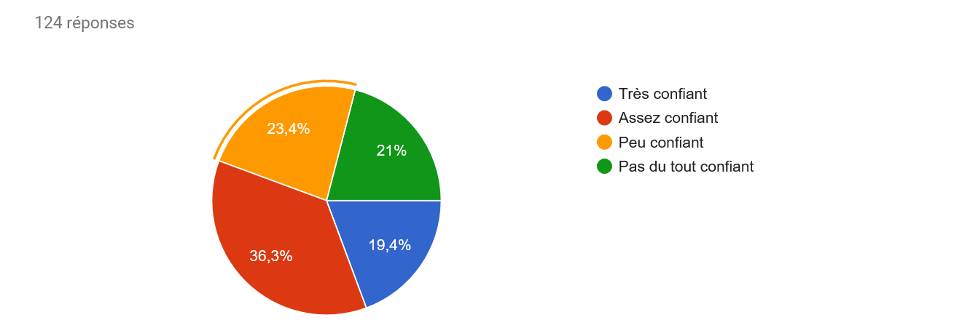

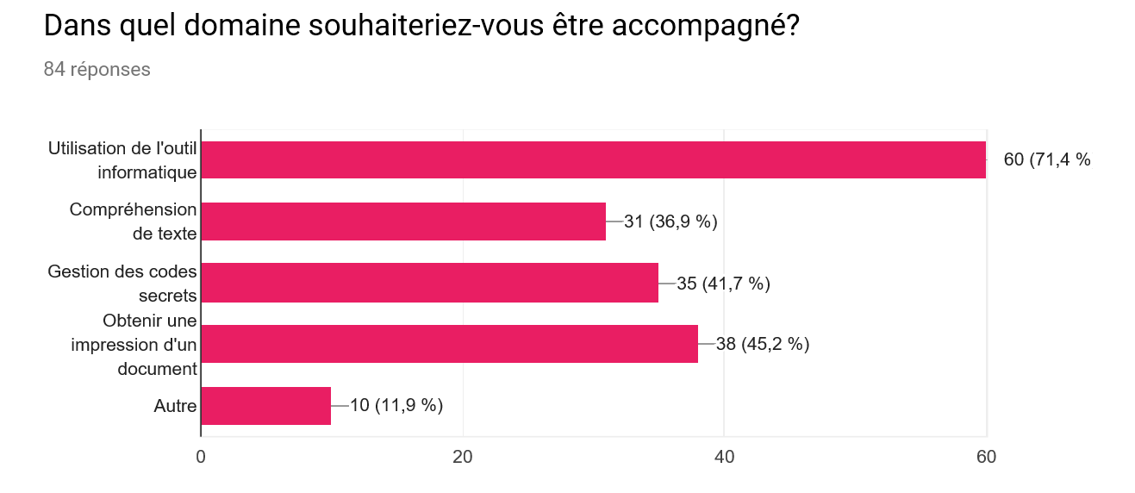
67,7% des adultes souhaiteraient pouvoir être accompagner face à l’usage du numérique et plus précisément dans l’utilisation de l’outils informatique (48.4%), la gestion des codes secrets (28.2%), pour la compréhension de texte (25%).

Enfin face à la généralisation du numérique pour la réalisation des démarches administratives il leur semble prioritaire que la municipalité mette en place des actions d’aide et d’accompagnement (78.3%) ainsi que pour 64.5% des adultes intérogés, des lieux où les eaubonnais non équipés puissent se rendre pour effectuer librement ou avec un accompagnement leurs obligations administratives (64.5%).
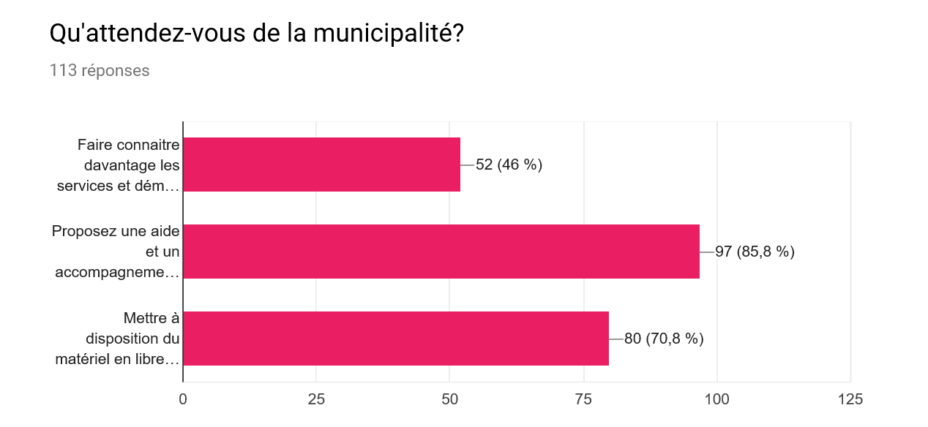

86,8%
57,9%
42,1%
13,2%

